

ประกาศองค์การบริหารส่วนตำบลเทพราช
เรื่อง รายงานผลการดำเนินการด้านการส่งเสริม คุณธรรมและจริยธรรม ประจำปีงบประมาณ ๒๕๖๔
.....................................................

ตามที่ได้มีประกาศองค์การบริหารส่วนตำบลเทพราช เรื่อง ประมวลจริยธรรม ข้อบังคับองค์การบริหารส่วนตำบลเทพราช ว่าด้วยจรรยาข้าราชการส่วนท้องถิ่น และนโยบายการกำกับดูแลองค์การที่ดี ประกอบกับประกาศเจตนารมณ์การป้องกันและต่อต้านการทุจริตคอร์รัปชั่นขององค์การบริหารส่วนตำบล เทพราช เพื่อสร้างความโปร่งใสมีมาตรฐานในการปฏิบัติงานที่ชัดเจนและเป็นสากล เป็นเครื่องมือกำกับความประพฤติของบุคลากรในหน่วยงาน และเพื่อให้บริหารราชการเป็นไปอย่างมีประสิทธิภาพ และมีธรรมาภิบาลอันจะทำให้ประชาชนเกิดความมั่นใจศรัทธาและไว้วางใจในการบริหารงานภาครัฐแล้ว นั้น
เพื่อให้การเสริมสร้างวินัย คุณธรรมและจริยธรรม เป็นไปตามแผนฯ ที่ได้ประกาศไว้ องค์การบริหารส่วนตำบลเทพราช จึงขอรายงานผลการดำเนินการด้านการส่งเสริม คุณธรรมและจริยธรรม ประจำปีงบประมาณ ๒๕๖๔ พร้อมกับข้อเสนอแนะเพิ่มเติม ปัจจัยสนับสนุน ปัญหาอุปสรรค ในการดำเนินการ นั้น
จึงประกาศให้ทราบโดยทั่วกัน
ประกาศ ณ วันที่ 15 เดือน กันยายน พ.ศ. 2564
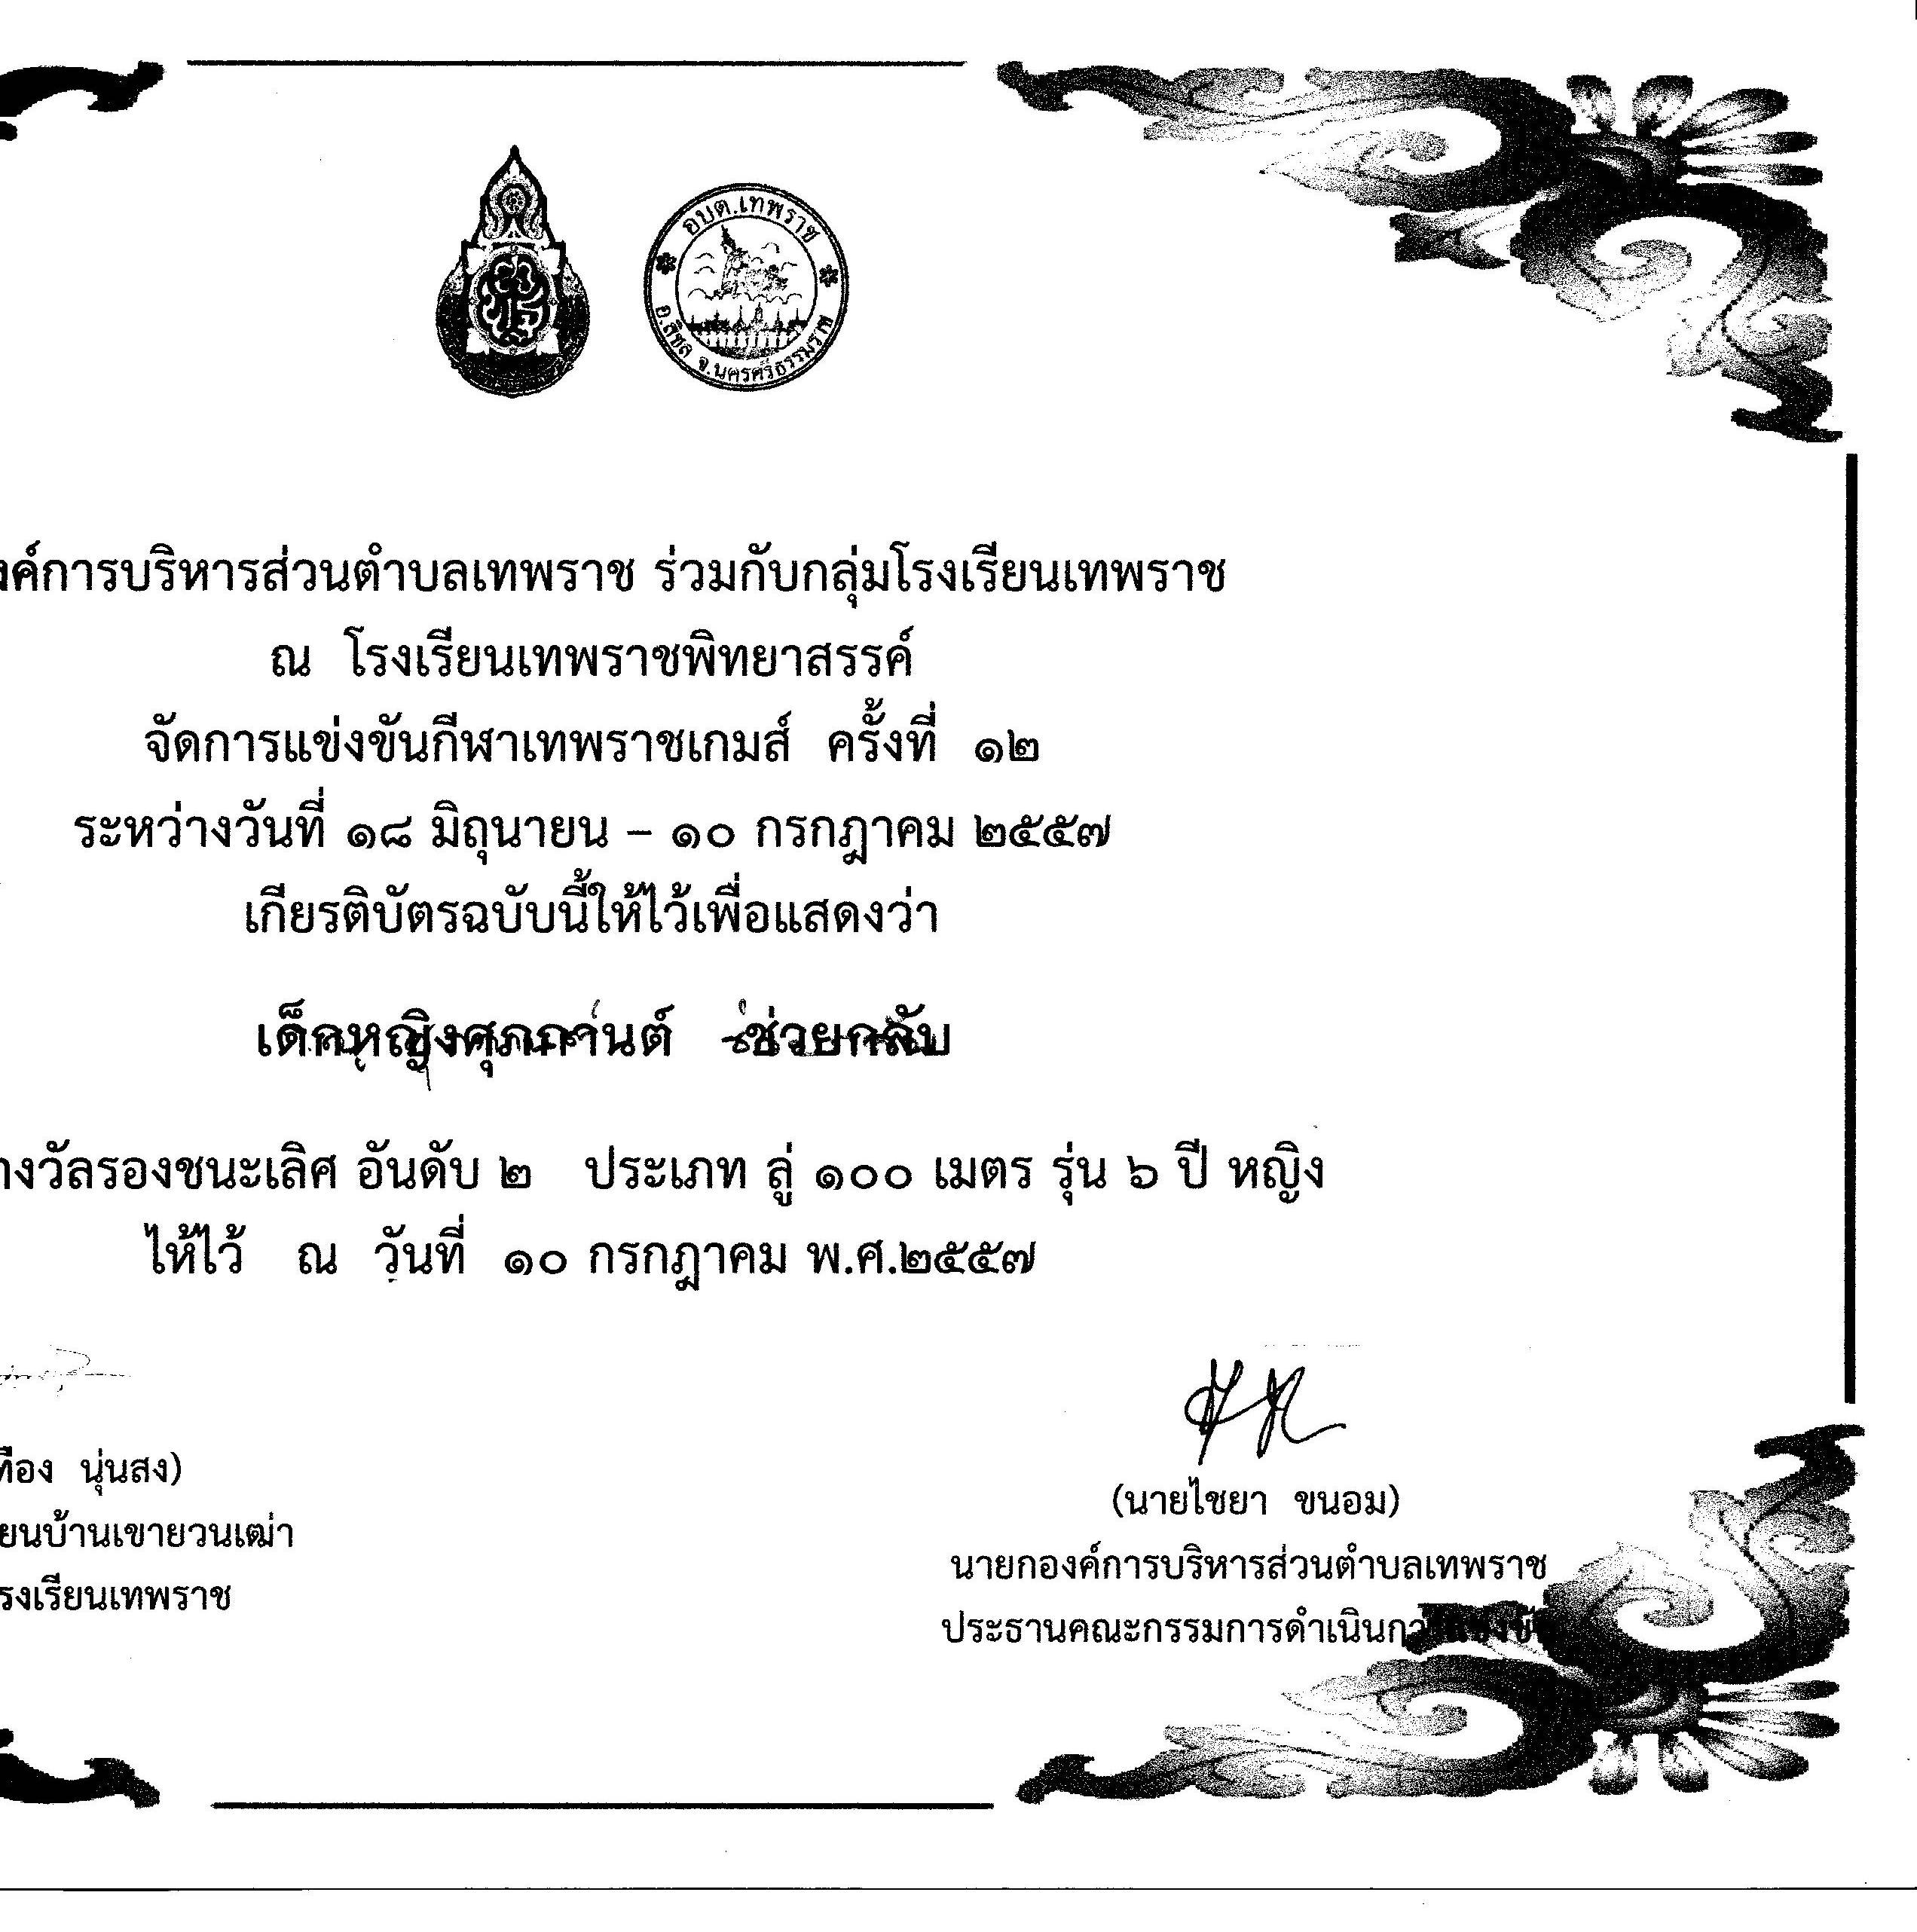

(นายไชยา ขนอม)
นายกองค์การบริหารส่วนตำบลเทพราช

